Лабораторная работа №11
Имитационное моделирование
Александрова Ульяна Вадимовна
Содержание

1 Цель работы
Целью данной лабораторной работы является создание модели системы массового обслуживания M|M|1 при помощи утилиты CPNTools.

2 Теоретическое введение
В систему поступает поток заявок двух типов, распределённый по пуассоновскому закону. Заявки поступают в очередь сервера на обработку. Дисциплина очереди FIFO. Если сервер находится в режиме ожидания (нет заявок на сервере), то заявка поступает на обработку сервером.

3 Выполнение лабораторной работы

3.1 Построение модели с помощью CPNTools
Будем использовать три отдельных листа: на первом листе опишем граф системы, на втором — генератор заявок, на третьем — сервер обработки заявок.

3.1.1 1.1.
Сеть имеет 2 позиции (очередь — Queue, обслуженные заявки — Complited) и два перехода (генерировать заявку — Arrivals, передать заявку на обработку серверу — Server). Переходы имеют сложную иерархическую структуру, задаваемую на отдельных листах модели (с помощью соответствующего инструмента меню — Hierarchy) (рис. 1).
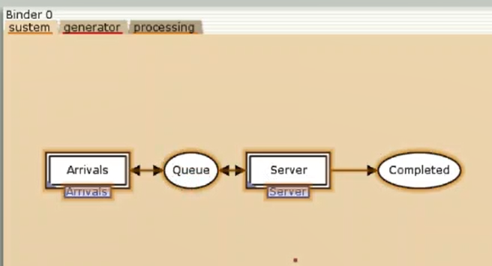
Рис. 1: Граф системы

3.1.2 1.2.
Граф генератора заявок имеет 3 позиции (текущая заявка — Init, следующая заявка — Next, очередь — Queue из листа System) и 2 перехода (Init — определяет распределение поступления заявок по экспоненциальному закону с интенсивностью 100 заявок в единицу времени, Arrive — определяет поступление заявок в очередь) (рис. 2).
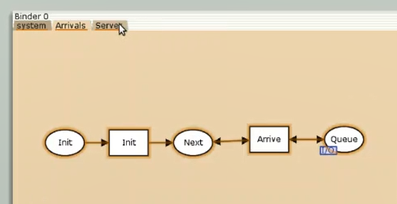
Рис. 2: Граф генератора

3.1.3 1.3.
Граф процесса обработки заявок на сервере имеет 4 позиции (Busy — сервер занят, Idle — сервер в режиме ожидания, Queue и Complited из листа System) и 2 перехода (Start — начать обработку заявки, Stop — закончить обработку заявки) (рис. 3).
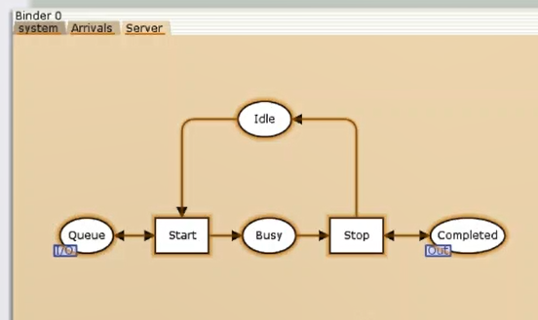
Рис. 3: Граф обработки заявок

3.1.4 Зададим декларации системы
Определим множества цветов системы (colorset) (рис. 4):
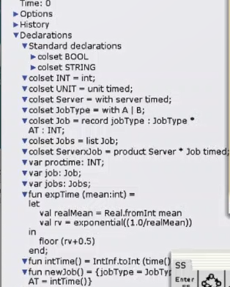
Рис. 4: Декларации модели
- фишки типа UNIT определяют моменты времени;
- фишки типа INT определяют моменты поступления заявок в систему.
- фишки типа JobType определяют 2 типа заявок — A и B;
- кортеж Job имеет 2 поля: jobType определяет тип работы (соответственно имеет тип JobType, поле AT имеет тип INT и используется для хранения времени нахождения заявки в системе;
- фишки Jobs — список заявок;
- фишки типа ServerxJob — определяют состояние сервера, занятого обработкой заявок.
colset UNIT = unit timed;
colset INT = int;
colset Server = with server timed;
colset JobType = with A | B;
colset Job = record jobType : JobType *
AT : INT;
colset Jobs = list Job;
colset ServerxJob = product Server * Job timed;
Переменные модели:
– proctime — определяет время обработки заявки;
– job — определяет тип заявки;
– jobs — определяет поступление заявок в очередь.
var proctime : INT;
var job: Job;
var jobs: Jobs;
Определим функции системы:
- функция expTime описывает генерацию целочисленных значений через интервалы времени, распределённые по экспоненциальному закону;
- функция intTime преобразует текущее модельное время в целое число;
- функция newJob возвращает значение из набора Job — случайный выбор типа заявки (A или B).
fun expTime (mean: int) =
let
val realMean = Real.fromInt mean
val rv = exponential((1.0/realMean))
in
floor (rv+0.5)
end;
fun intTime() = IntInf.toInt (time());
fun newJob() = {jobType = JobType.ran(),
AT
= intTime()}

3.1.5 Зададим параметры модели на графах сети.
- у позиции Queue множество цветов фишек — Jobs; начальная маркировка 1`[] определяет, что изначально очередь пуста.
- у позиции Completed множество цветов фишек — Job (рис. 5).
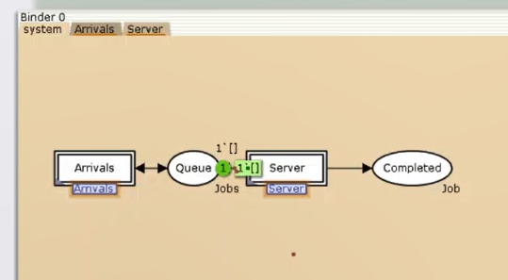
Рис. 5: Граф системы с заданными параметрами
- у позиции Init: множество цветов фишек — UNIT; начальная маркировка 1`()[0?] определяет, что поступление заявок в систему начинается с нулевого момента времени;
- у позиции Next: множество цветов фишек — UNIT;
- на дуге от позиции Init к переходу Init выражение () задаёт генерацию заявок;
- на дуге от переходов Init и Arrive к позиции Next выражение ()@+expTime(100) задаёт экспоненциальное распределение времени между поступлениями заявок;
- на дуге от позиции Next к переходу Arrive выражение () задаёт перемещение фишки;
- на дуге от перехода Arrive к позиции Queue выражение jobs^ задает поступление заявки в очередь;
- на дуге от позиции Queue к переходу Arrive выражение jobs задаёт обратную связь (рис. 6).
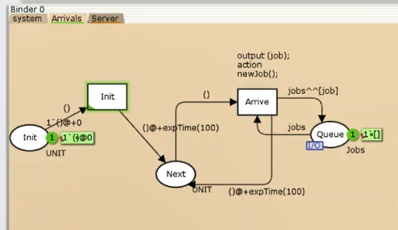
Рис. 6: Граф принятия заявок с заданными параметрами
- у позиции Busy: множество цветов фишек — Server, начальное значение маркировки — 1`server@0 определяет, что изначально на сервере нет заявок на обслуживание;
- у позиции Idle: множество цветов фишек — ServerxJob;
- переход Start имеет сегмент кода output (proctime); action expTime(90); определяющий, что время обслуживания заявки распределено по экспоненциальному закону со средним временем обработки в 90 единиц времени;
- на дуге от позиции Queue к переходу Start выражение job::jobs определяет, что сервер может начать обработку заявки, если в очереди есть хотя бы одна заявка;
- на дуге от перехода Start к позиции Busy выражение (server,job)@+proctime запускает функцию расчёта времени обработки заяв- ки на сервере;
- на дуге от позиции Busy к переходу Stop выражение (server,job) говорит о завершении обработки заявки на сервере;
- на дуге от перехода Stop к позиции Completed выражение job показывает, что заявка считается обслуженной;
- выражение server на дугах от и к позиции Idle определяет изменение состояние сервера (обрабатывает заявки или ожидает);
- на дуге от перехода Start к позиции Queue выражение jobs задаёт обратную связь (рис. 7).
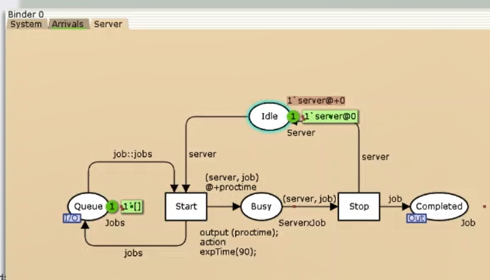
Рис. 7: Граф обработки заявок с заданными праметрами

3.2 Мониторинг параметров моделируемой системы
Потребуется палитра Monitoring. Выбираем Break Point (точка останова) и устанавливаем её на переход Start. После этого в разделе меню Monitor появится новый подраздел, который назовём Ostanovka. В этом подразделе необходимо внести изменения в функцию Predicate, которая будет выполняться при запуске монитора (рис. 8).
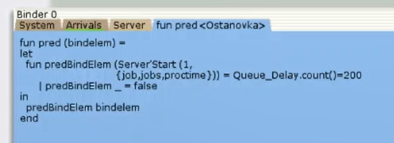
Рис. 8: Функция Остановка
fun pred (bindelem) =
let
fun predBindElem (Server'Start (1, {job,jobs,proctime}))
= Queue_Delay.count()=200
| predBindElem _ = false
in
predBindElem bindelem
end
Необходимо определить конструкцию Queue_Delay.count(). С помощью палитры Monitoring выбираем Data Call и устанавливаем на переходе Start.
Появившийся в меню монитор называем Queue Delay (без подчеркивания) (рис. 9).
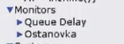
Рис. 9: Мониторы
Функция Observer выполняется тогда, когда функция предикатора выдаёт значение true. Изменим её так, чтобы получить значение задержки в очереди (рис. 10).
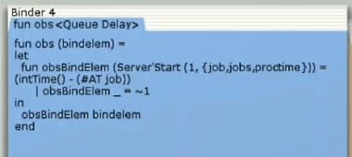
Рис. 10: Функция Queue Delay
fun obs (bindelem) =
let
fun obsBindElem (Server'Start (1, {job, jobs, proctime}))
= (intTime() - (#AT job))
| obsBindElem _ = ~1
in
obsBindElem bindelem
end
После запуска программы на выполнение в каталоге с кодом программы появился файл Queue_Delay.log, содержащий в первой колонке — значение задержки очереди, во второй — счётчик, в третьей — шаг, в четвёртой — время (рис. 11).
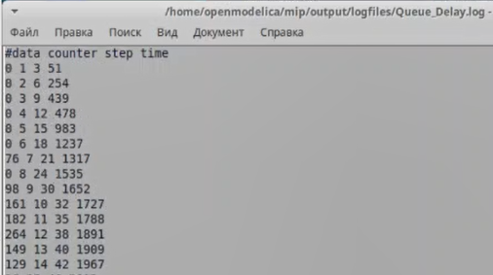
Рис. 11: Queue_Delay.log
Преобразую данные в график через GNUplot (рис. 12) (рис. 13).
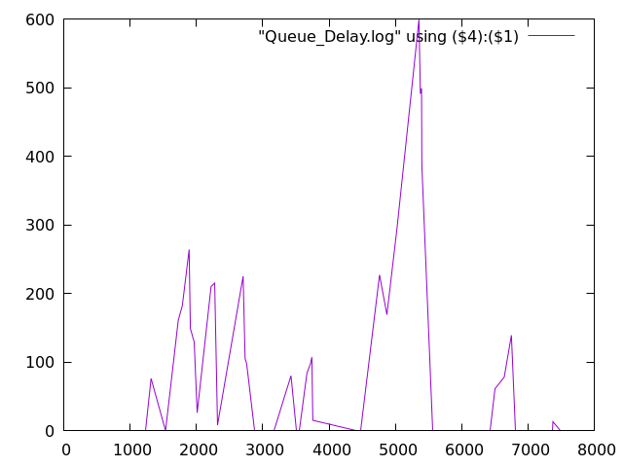
Рис. 12: График изменения задержки в очереди
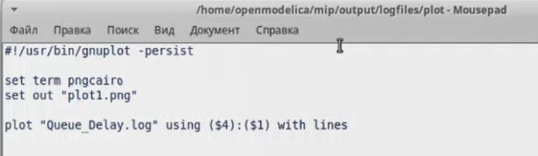
Рис. 13: Текст программы для вывода графика
Посчитаем задержку в действительных значениях. С помощью палитры Monitoring выбираем Data Call и устанавливаем на переходе Start. Появившийся в меню монитор называем Queue Delay Real.
Функцию Observer изменим следующим образом (рис. 14):
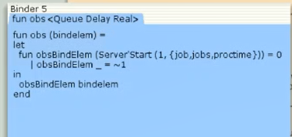
Рис. 14: Queue Delay Real
fun obs (bindelem) =
let
fun obsBindElem (Server'Start (1, {job, jobs, proctime}))
= Real.fromInt(intTime() - (#AT job))
| obsBindElem _ = ~1.0
in
obsBindElem bindelem
end
По сравнению с предыдущим описанием функции добавлено преобразование значения функции из целого в действительное, при этом obsBindElem _ принимает значение ~1.0.
После запуска программы на выполнение в каталоге с кодом программы появится файл Queue_Delay_Real.log с содержимым, аналогичным содержимому файла Queue_Delay.log, но значения задержки имеют действительный тип (рис. 15).
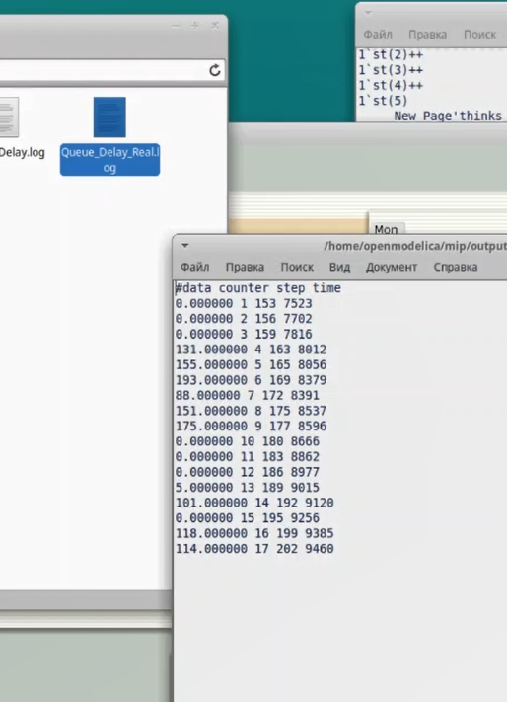
Рис. 15: Логи Queue Delay Real
Посчитаем, сколько раз задержка превысила заданное значение. С помощью палитры Monitoring выбираем Data Call и устанавливаем на переходе Start. Монитор называем Long Delay Time.
Функцию Observer изменим следующим образом (рис. 16):
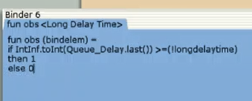
Рис. 16: Long Delay Time
fun obs (bindelem) =
if IntInf.tiInt(Queue_Delay.last())>=(!longdelaytime)
then 1
else 0
Если значение монитора Queue Delay превысит некоторое заданное значение, то функция выдаст 1, в противном случае — 0. Восклицательный знак означает разыменование ссылки. При этом необходимо в декларациях (рис. 11.13) задать глобальную переменную (в форме ссылки на число 200) (рис. 17):
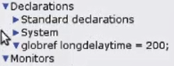
Рис. 17: londelaytime
globref longdelaytime = 200;
Строю график (рис. 18).
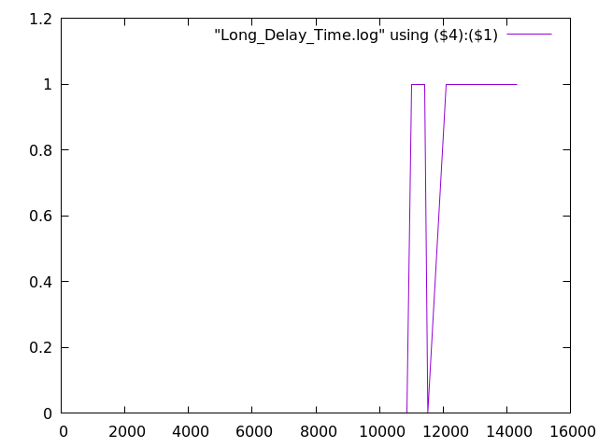
Рис. 18: Периоды времени, когда значения задержки в очереди превышали заданное значение

4 Выводы
В ходе выполнения данной лабораторной работы я построила модель системы массового обслуживания M|M|1 при помощи утилиты CPNTools.

job

